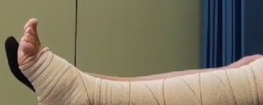 | 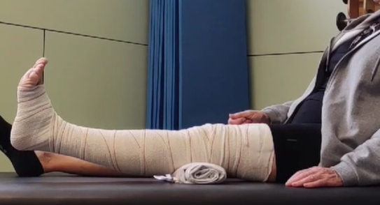 | 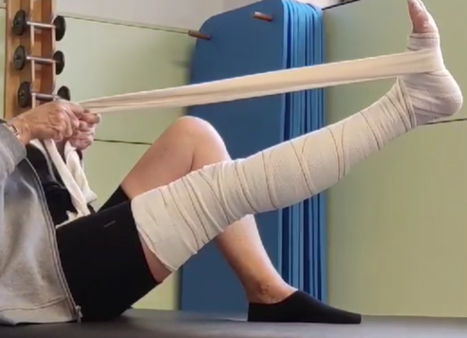
BOMBEIG DEL TURMELL | APRETAR TOVALLOLA | AIXECAR LA CAMA
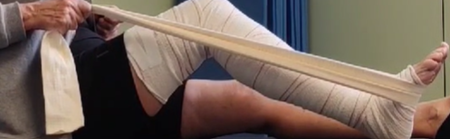 | 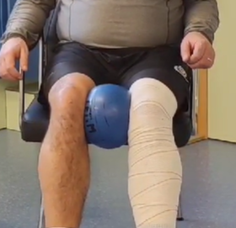 | 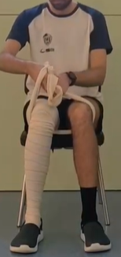
DOBLEGAR GENOLL | APRETAR COIXÍ-PILOTA | APRETAR CONTRA MANS O CINTA
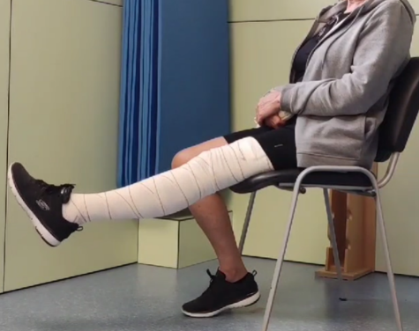 | 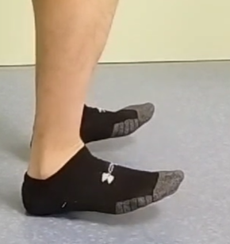 | 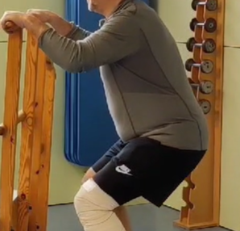
ESTIRAR EL GENOLL | AIXECAR PUNTES PEUS | SENTADETES

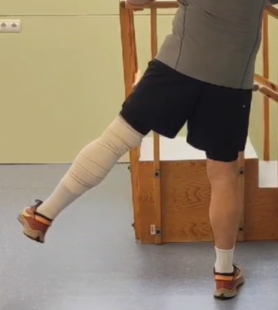 | 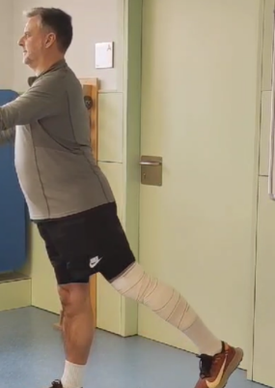 | 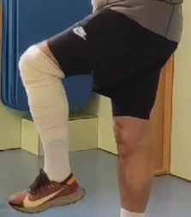
OBRIR CAMA | EXTENSIÓ CAMA | FLEXIÓ CAMA

RECOMANACIONS GENERALS
- Feu els exercicis recomanats pel fisioterapeuta 3 vegades al dia.
- Quan estigui assegut vagi alternant la flexió de genoll amb l’extensió.
- Feu passejades curtes però freqüents. Pari quan refereixi dolor i cansament.
- Utilitzi un calçat tancat amb una sola de goma i poc taló.
- Faci 10 repeticions de cada Exercici. Pot augmentar-les segons la seva tolerància.

Utilitza el teu navegador habitual. Clicar a sobre de cada imatge per poder visualitzar els vídeos dels exercicis.
Utiliza tu navegador habitual. Clicar encima de cada imagen para poder visualizar los videos de los ejercicios

